新津的发展历程

现状：

新津区，四川省成都市辖区，位于成都市西南部，总面积330平方千米，东与双流区接壤，西与邛崃市相连，北与崇州市、大邑县交界，南与眉山市彭山区相邻 [53]。截至2023年6月，新津区辖4个街道，4个镇。 [54]区人民政府驻模范街56号。截至2023年末，新津区常住人口37.52万人，城镇化率70.99%。 [57]

新津区古有“南方丝绸古道第一站”之誉，今有“成都南大门”之称。建成津津绿道超210余千米、公园湿地群落1万余亩，白鹤滩湿地为成都市唯一的国家级湿地公园，拥有被誉为“长江上游文明之源、中华文明之光”的成都平原史前文明宝墩遗址。 [53]

2008年、2009年、2012年至2016年，新津荣获“四川省十强县”称号。2018年10月，新津区入选全国投资潜力百强县市、 [1]入选2018年全国绿色发展百强县市、全国新型城镇化质量百强县市。2018年12月，入选全国县域经济投资潜力100强。 [2]入选2019年度全国新型城镇化质量百强县市。 [3]2019中国西部百强县市。 [4]2020年6月19日，四川省政府官网公布了四川省人民政府关于同意撤销新津县设立成都市新津区的批复 [5]。6月30日，成都市新津区正式挂牌。 [6]

2023年，新津区实现地区生产总值502.66亿元，按可比价格计算（下同），比上年增长5.3%。

分析（这里主要分析改革）：

新津在改革开放中积极响应国家的号召，在农村经济体制、企业体制、流通体制、财政税务体制、住房体制方面改革。

农业：

施行家庭联产承包责任制、农村双层经营责任制、农业社会化服务体系、农村股份制和股份合作制、农村税费改革；

企业：

国有、城镇企业：

推行和完善企业经营承包责任制、转换经营机制、改革产权制度；

乡镇企业：

扩大落实企业经营自主权、转换企业经营机制、改革企业产权制度、建立现代企业制度；

流通体制：

商贸流通体制：

改革机构、改革企业；

供销合作社改革：

机构演变、企业改革；

粮食流通体制改革：

改革管理体制、改革粮食企业、改革粮食经营购销；

物价管理体制改革：

管理机构改革、价格管理改革；

物资供销体制改革：

计划体制改革、企业改革；

财政税务体制：

财政体制改革、税务体制改革、国有资产管理体制改革、投融资体制改革；

住房制度：

民建公助、福利分房、住房商品化、住房公积金

这一系列改革造就了新津今日的繁荣，也获得了人民的赞赏（亲耳听到）；

以下为证据（新津县志）：

体制改革（至1985）：

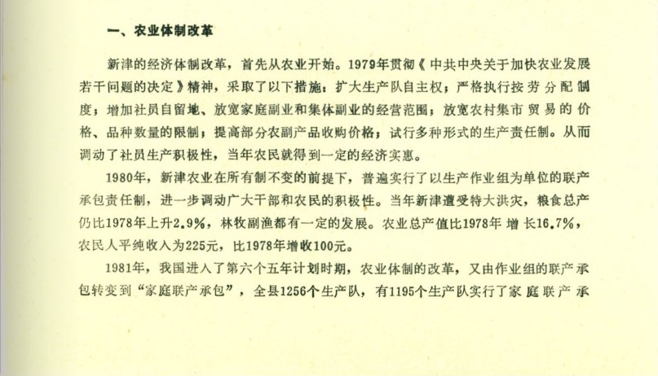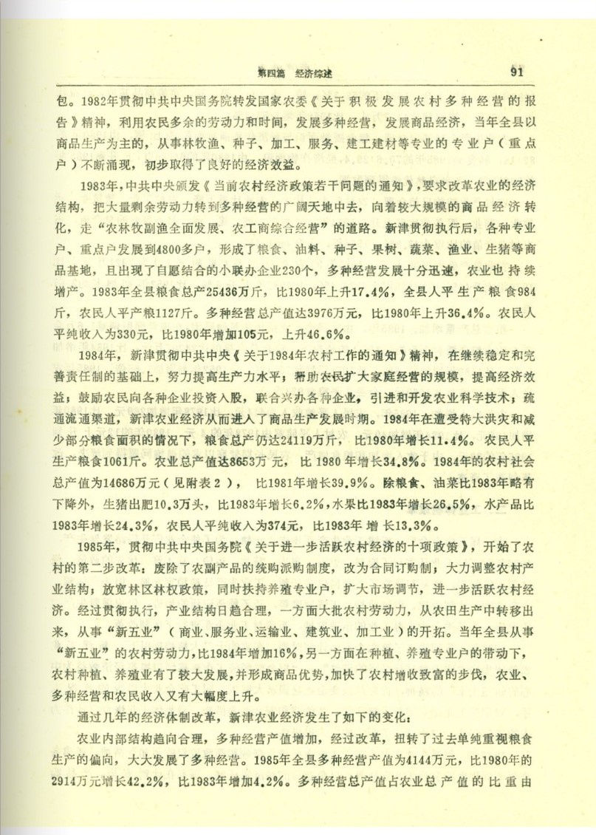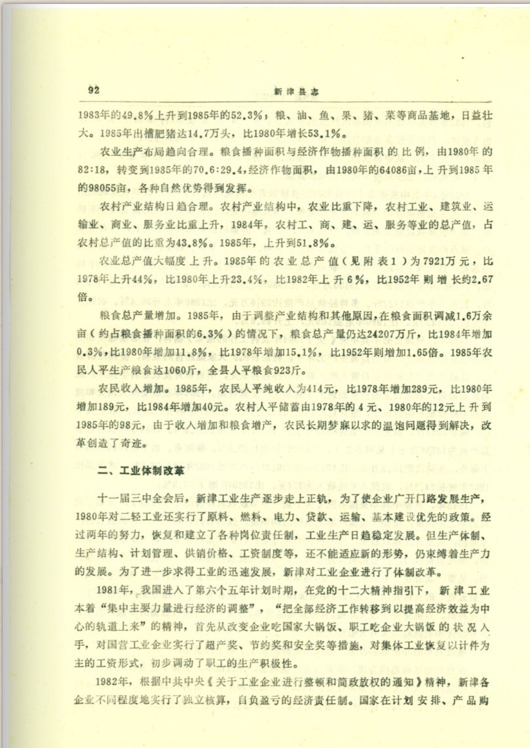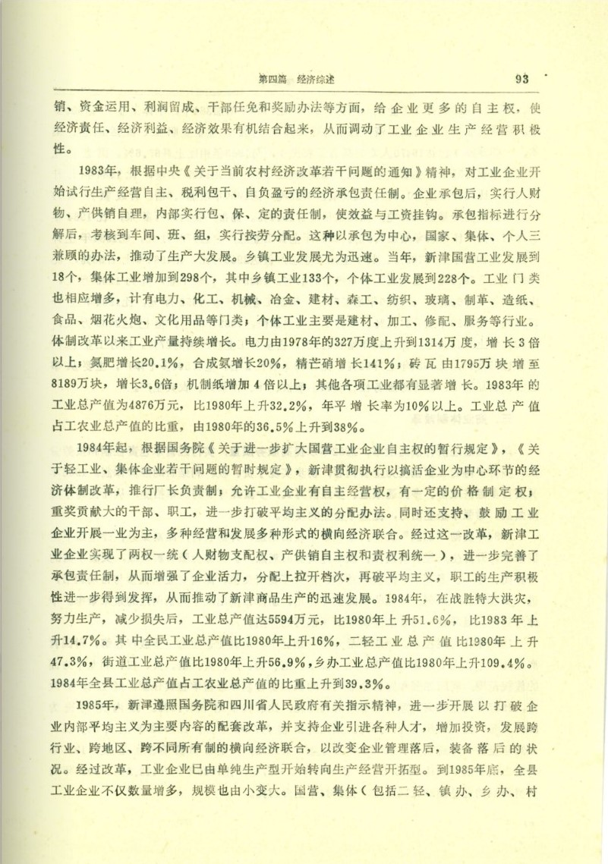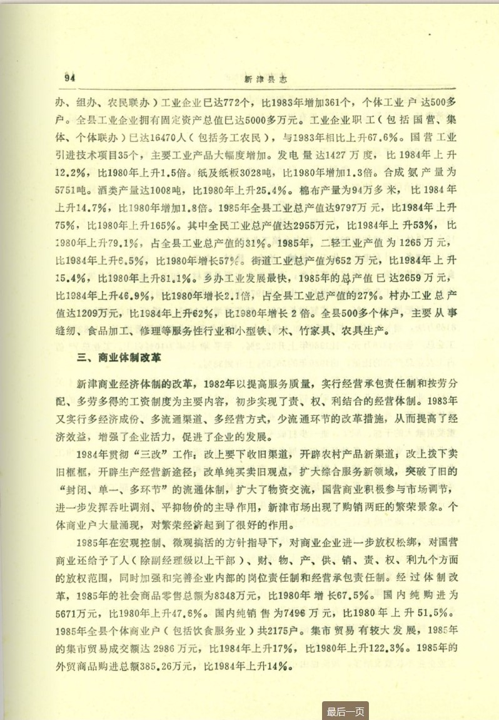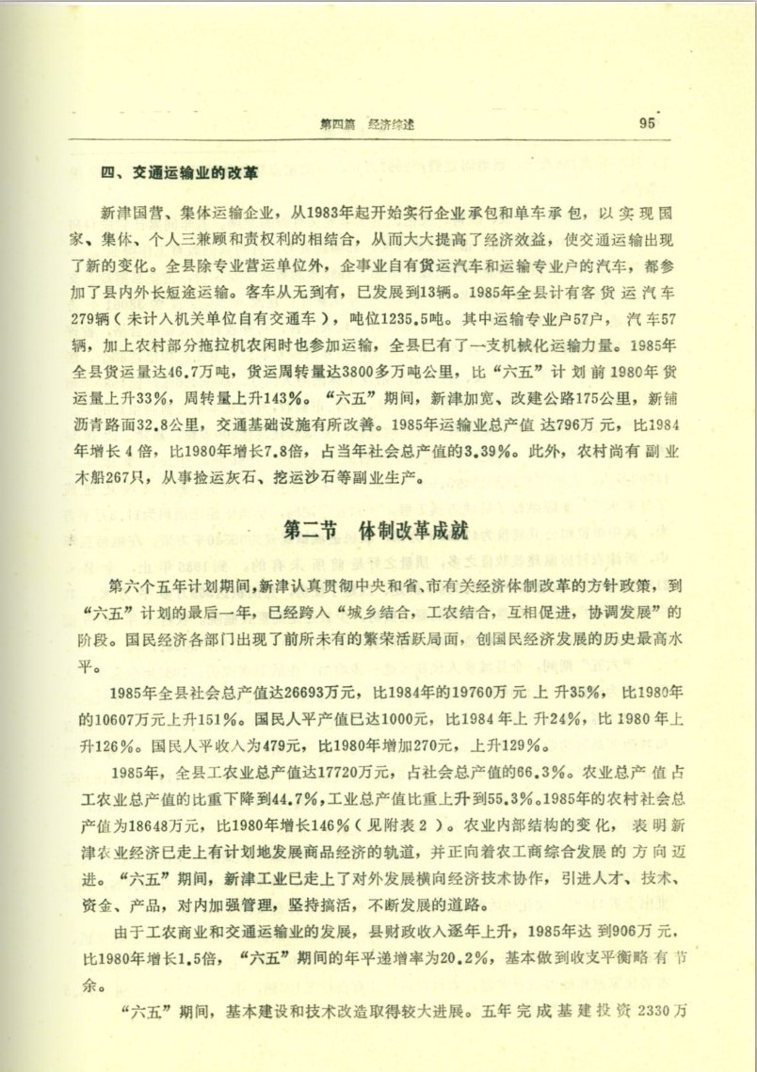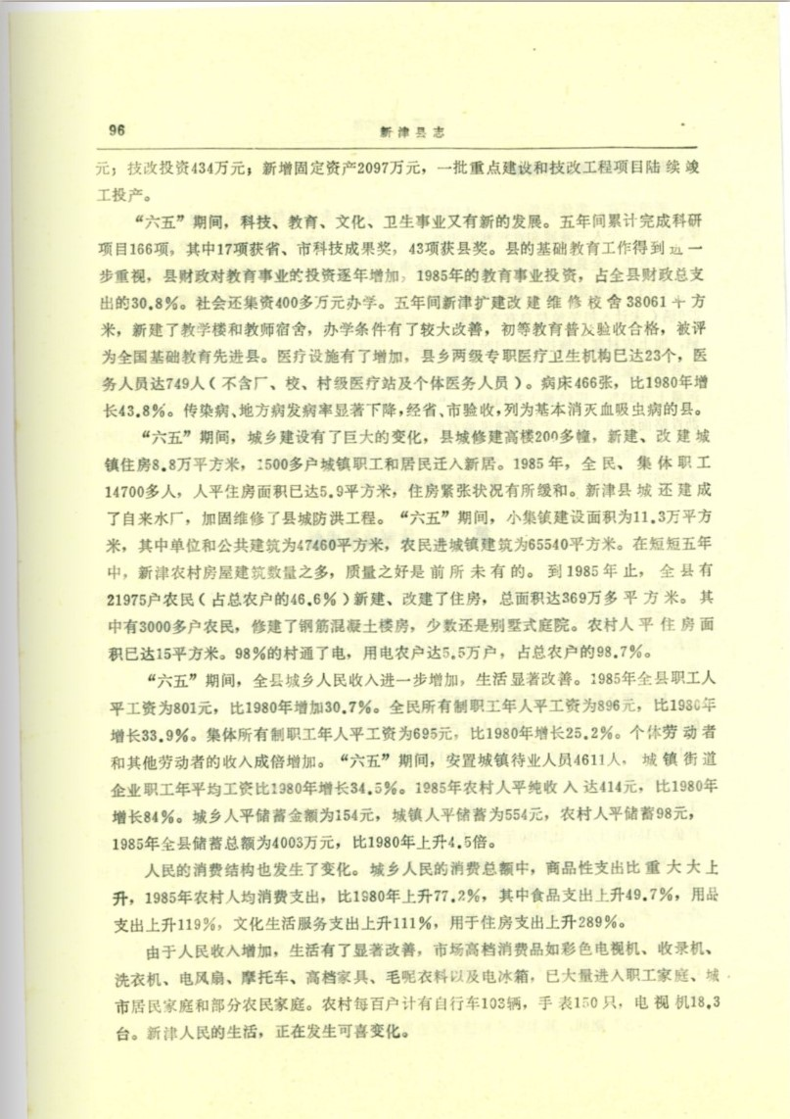

体制改革（1985后）：

